**2022-2023学年河北石家庄市辛集市七年级（上）期末数学试卷**

**一、选择题（本大题有16个小题，1-10每小题3分，11-16每小题3分，共42分．在每小题给出的四个选项中，只有一项是符合题目要求的）**

1．如果向北走2m，记作+2m，那么﹣5m表示（　　）

A．向东走5 m B．向南走5 m C．向西走5 m D．向北走5 m

2．已知点*M*在数轴上表示的数是﹣4，点*N*在点*M*的左侧且与点*M*的距离是2，则点*N*表示的数是（　　）

A．﹣2 B．﹣6 C．﹣2或﹣6 D．﹣2或2

3．下列各式正确的是（　　）

A．﹣|﹣5|＝5 B．﹣（﹣5）＝﹣5 C．|﹣5|＝﹣5 D．﹣（﹣5）＝5

4．2022年3月23日下午，“天宫课堂”第二课在中国空间站开讲，神舟十三号乘组翟志刚、王亚平、叶光富进行授课，央视新闻抖音号进行全程直播，超过3000000多人次在线观看，3000000用科学记数法表示应为（　　）

A．0.3×107 B．3×106 C．3×107 D．30×106

5．下列各选项中，是一元一次方程的是（　　）

A．5*y*﹣2＝1 B．3*x*+4*y*＝5 C． $\frac{1}{6}$*x*﹣7 D．*xy*＝3

6．下列判断正确的是（　　）

A．*a*的系数是0 B．*ab*2*c*的次数是2

C．π*r*2的系数是π D．3是一次单项式

7．一副三角板按如图所示的方式摆放，则∠1补角的度数为（　　）

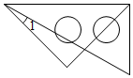

A．45° B．135° C．75° D．165°

8．根据等式的性质，下列变形正确的是（　　）

A．如果 $\frac{x}{3}=$ 0，那么*x*＝3 B．如*x*＝*y*，那么*x*﹣4＝4﹣*y*

C．如果﹣2*x*＝6，那么*x*＝3 D．如果8*x*＝5*x*+3，那么*x*＝1

9．23.0是由四舍五入得来的近似数，则下列各数中不可能是原数值的是（　　）

A．23.04 B．23.06 C．22.99 D．22.95

10．下列算式：①﹣（﹣3﹣2）2；②（﹣3）×（﹣2）；③（﹣3）2+（﹣2）2；④﹣32÷（﹣2），运算结果为负数的有（　　）

A．1个 B．2个 C．3个 D．4个

11．下列关于“代数式4*x*+2*y*”的意义叙述正确的有（　　）个．

①*x*的4倍与*y*的2倍的和是4*x*+2*y*；

②小明以*x*米/分钟的速度跑了4分钟，再以*y*米/分钟的速度步行了2分钟，小明一共走了（4*x*+2*y*）米；

③苹果每千克*x*元，橘子每千克*y*元，买4千克橘子、2千克苹果一共花费（4*x*+2*y*）元．

A．3 B．2 C．1 D．0

12．用一个平面去截一个几何体，如果截面是长方形，那么这个几何体不可能是（　　）

A．正方体 B．圆柱 C．圆锥 D．长方体

13．下列几何图形与相应语言描述相符的是（　　）

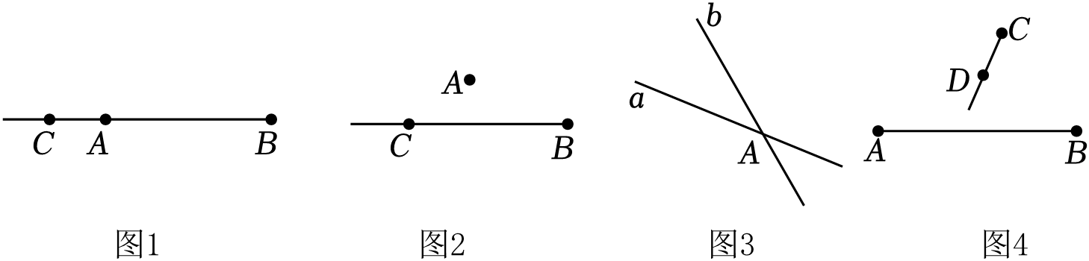

A．如图1所示，延长线段*BA*到点*C*

B．如图2所示，射线*CB*不经过点*A*

C．如图3所示，直线*a*和直线*b*相交于点*A*

D．如图4所示，射线*CD*和线段*AB*没有交点

14．如图，点*C*，*D*，*E*是线段*AB*上的三个点．下面关于线段*CE*的表示，①*CE*＝*CD*+*DE*；②*CE*+*AC*＝*CD*+*DB*；③*AB*+*CE*＝*AE*+*CB*；④*CE*﹣*EB*＝*CD*．其中正确的是（　　）

菁优网：http://www.jyeoo.com

A．①② B．②④ C．①③ D．③④

15．已知：岛*P*位于岛*Q*的正西方，由岛*P*，*Q*分别测得船*R*位于南偏东30°和南偏西45°方向上，符合条件的示意图是（　　）

A．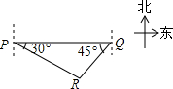 B．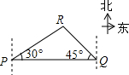

C．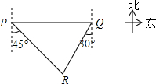 D．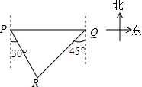

16．《九章算术》是人类科学史上应用数学的“算经之首”，书中记载：今有共买物，人出八，盈三；人出七，不足四．问人数、物价各几何？意思是：现有几个人共买一件物品，每人出8钱多出3钱；每人出7钱，还差4钱．问：人数、物价各是多少？若设物价是*x*钱，根据题意列一元一次方程，正确的是（　　）

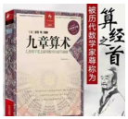

A． $\frac{x−3}{8}=\frac{x+4}{7}$ B． $\frac{x+3}{8}=\frac{x−4}{7}$ C． $\frac{x−4}{8}=\frac{x+3}{7}$ D． $\frac{x+4}{8}=\frac{x−3}{7}$

**二、填空题（本大题有3个小题，共4个空，每空3分，共12分．把答案写在答题卡上）**

17．将（+5）﹣（+2）﹣（﹣3）+（﹣9）写成省略加号和括号的和的形式为 　 　．

18．18°46'55″+27°17'24″＝　 　．

19．观察：等式①2＝1×2

等式②2+4＝2×3＝6

等式③2+4+6＝3×4＝12

等式④2+4+6+8＝4×5＝20

仿照以上等式写出等式⑤　 　；

则28+30+……+50＝　 　．

**三、解答题（本大题有7个小题，共61分．解答应写出文字说明、证明过程或演算步骤）**

20．计算：

（1） $\frac{1}{3}(9y−3)+2(y+1)$；

（2） $(−2)^{2}×3+36÷(−6)×\frac{1}{2}$．

21．解方程：

（1）5*x*+3＝2（*x*﹣3）；

（2） $\frac{x−3}{3}−\frac{2x−5}{4}=1$．

22．先化简，再求值：5（3*a*2*b*﹣*ab*2）+4（*ab*2﹣3*a*2*b*），其中*a*＝﹣2，*b*＝3．

23．小刚与小明在玩数字游戏，现有5张写着不同数字的卡片（如图），小刚请小明按要求抽出卡片，完成下列问题：

（1）从中抽取2张卡片，使这2张卡片上数字的乘积最大，如何抽取？最大值是多少？

（2）从中抽取2张卡片，使这2张卡片上数字相除的商最小？如何抽取？最小值是多少？

（3）从中抽取4张卡片，用学过的运算方法，使结果为24，如何抽取？写出运算式子．（一种即可）

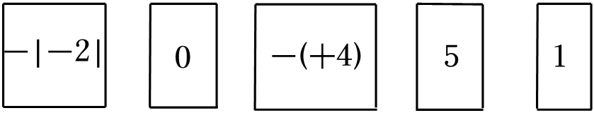

24．阅读材料并回答问题：

|  |
| --- |
| 数学课上，老师给出了如下问题：  已知，如图1，∠*AOB*＝90°，*OC*平分∠*AOB*．若∠*COD*＝65°，请你补全图形，并求∠*BOD*的度数．  菁优网：http://www.jyeoo.com  同学一的解答如下：  解：如图2，作∠*COD*  因为∠*AOB*＝90°，*OC*平分∠*AOB*，  所以∠*BOC*＝∠*AOC*＝　 　．  因为∠*COD*＝65°，  所以∠*BOD*＝∠*BOC*+∠　 　＝　 　．  同学二说：“符合题目要求的图形还有一种情况．” |

请你完成以下问题：

（1）将同学一的解答过程空缺部分补充完整．

（2）判断同学二的说法是否正确，若不正确，请说明理由；若正确，请你在图中画出另一种情况对应的图形，并求∠*BOD*的度数．

25．如图，图1是长为2*a*，宽为2*b*（*a*＞*b*）的长方形，沿图中虚线（对称轴）剪开，用得到的四个全等的小长方形，拼成如图2所示的大正方形（无重叠无缝隙），设图2中小正方形（阴影部分）面积为*S*．

（1）用两种不同方法求*S*；（用含*a*、*b*的式子表示）

（2）请直接写出（*a*+*b*）2、（*a*﹣*b*）2、*ab*这三个代数式之间的数量关系；

（3）利用（2）中结论，完成下列计算：

①若（*x*﹣*y*）2＝5，（*x*+*y*）2＝9，求*xy*的值；

②已知*x*﹣*y*＝﹣19，*xy*＝70，求（*x*+*y*）2的值．

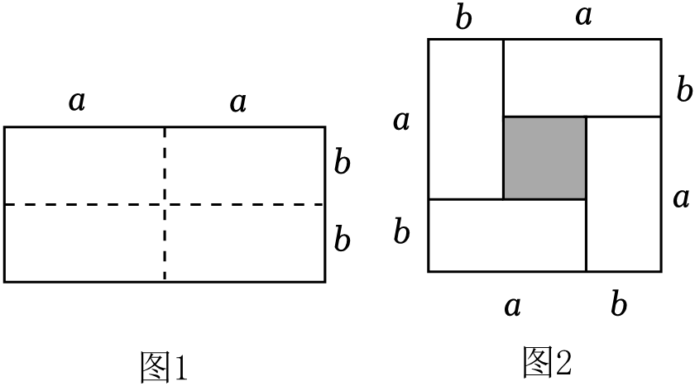

26．某服装厂生产一种西装和领带，西装每套定价400元，领带每条定价80元．厂方在开展促销活动期间，向客户提供两种优惠方案：①买一套西装送一条领带；②西装和领带都按定价的90%付款．现某客户要到该服装厂购买西装20套，领带*x*条（*x*＞20）．

（1）若该客户按方案①购买，需付款　 　元（用含*x*的代数式表示）；若该客户按方案②购买，需付款　 　元（用含*x*的代数式表示）．

（2）若*x*＝30，通过计算说明此时按哪种方案购买较为合算？

（3）*x*为何值时，两种优惠方案所需付款相同？

**参考答案**

**一、选择题（本大题有16个小题，1-10每小题3分，11-16每小题3分，共42分．在每小题给出的四个选项中，只有一项是符合题目要求的）**

|  |  |  |  |  |  |  |  |  |  |  |  |  |  |  |  |  |
| --- | --- | --- | --- | --- | --- | --- | --- | --- | --- | --- | --- | --- | --- | --- | --- | --- |
| 题号 | 1 | 2 | 3 | 4 | 5 | 6 | 7 | 8 | 9 | 10 | 11 | 12 | 13 | 14 | 15 | 16 |
| 答案 | B | B | D | B | A | C | D | D | B | A | B | C | C | C | D | B |

**二、填空题（本大题有3个小题，共4个空，每空3分，共12分．把答案写在答题卡上）**

|  |  |  |  |
| --- | --- | --- | --- |
| 题号 | 17 | 18 | 19 |
| 答案 | 5﹣2+3﹣9 | 46°4'19'' | 2+4+6+8+10＝5×6＝30 468 |

**三、解答题（本大题有7个小题，共61分．解答应写出文字说明、证明过程或演算步骤）**

20．解：（1）原式＝3*y*﹣1+2*y*+2＝5*y*+1.

（2）原式＝4×3﹣3＝9．

21．解：（1）5*x*+3＝2（*x*﹣3）

去括号得：5*x*+3＝2*x*﹣6，

移项合并同类项得：3*x*＝﹣9，

方程两边同除以3得：*x*＝﹣3.

（2） $\frac{x−3}{3}−\frac{2x−5}{4}=1$

去分母得：4（*x*﹣3）﹣3（2*x*﹣5）＝12，

去括号得：4*x*﹣12﹣6*x*+15＝12，

移项得：4*x*﹣6*x*＝12+12﹣15，

合并同类项得：﹣2*x*＝9，

系数化为1得： $x=−\frac{9}{2}$．

22．解：原式＝15*a*2*b*﹣5*ab*2+4*ab*2﹣12*a*2*b*＝3*a*2*b*﹣*ab*2，

当*a*＝﹣2，*b*＝3时，

原式＝3×4×3﹣（﹣2）×9

＝36+18

＝54．

23．解：（1）由题意得，

从中抽取2张卡片，使这2张卡片上数字的乘积最大，抽取﹣|﹣2|和﹣（+4），

最大值是﹣|﹣2|×[﹣（+4）]＝8.

（2）由题意得，

从中抽取2张卡片，使这两张卡片数相除的商最小，抽取﹣（+4）和1，

最小值是﹣（+4）÷1＝﹣4.

（3）由题意得，

0﹣[﹣（+4）×（5+1）]

＝0+4×6

＝0+24

＝24（答案不唯一）．

24．解：（1）如图2，

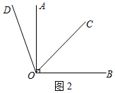

∠*AOB*＝90°，*OC*平分∠*AOB*．

所以∠*BOC*＝∠*AOC*＝45°．

因为∠*COD*＝65°．

所以∠*BOD*＝∠*BOC*+∠*COD*＝110°．

故答案为：45°，*COD*，110°．

（2）正确，

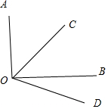

因为∠*AOB*＝90°，*OC*平分∠*AOB*．

所以∠*BOC*＝∠*AOC*＝45°．

因为∠*COD*＝65°．

所以∠*BOD*＝∠*BOC*﹣∠*COD*＝20°．

25．解：（1）①因为大正方形的边长为（*a*+*b*），

所以大正方形的面积为：（*a*+*b*）2.

因为组成大正方形的四个长方形的长宽是*a*、*b*，

所以四个长方形的面积：4*ab*,

所以阴影部分的面积为：（*a*+*b*）2﹣4*ab*.

②因为阴影部分的边长为：（*a*﹣*b*），

所以阴影部分的面积为：（*a*﹣*b*）2．

（2）因为（*a*+*b*）2＝*a*2+2*ab*+*b*2，（*a*﹣*b*）2＝*a*2﹣2*ab*+*b*2，

所以（*a*+*b*）2﹣（*a*﹣*b*）2＝*a*2+2*ab*+*b*2﹣（*a*2﹣2*ab*+*b*2）＝4*ab*，

所以（*a*﹣*b*）2＝（*a*+*b*）2﹣4*ab*．

（3）解：①因为（*x*﹣*y*）2＝5，（*x*+*y*）2＝9，

所以4*xy*＝（*x*+*y*）2﹣（*x*﹣*y*）2＝9﹣5＝4，

所以*xy*＝1．

②因为*x*﹣*y*＝﹣19，*xy*＝70，

所以（*x*+*y*）2＝（*x*﹣*y*）2+4*xy*＝（﹣19）2+4×70＝641．

26．解：（1）设按方案①付款用*y*1表示，按方案②付款用*y*2表示，

*y*1＝400×20+（*x*﹣20）×80＝80*x*+6400，

*y*2＝400×0.9×20+80×0.9×*x*＝72*x*+7200.

故答案为：（80*x*+6400），（72*x*+7200）.

（2）当*x*＝30时，

因为*y*1＝80×30+6400＝8800（元），*y*2＝72×30+7200＝9360（元），

所以按方案①购买较为合算．

（3）由题意得：80*x*+6400＝72*x*+7200，

解得：*x*＝100，

答：当*x*＝100时，两种优惠方案所需付款相同．